# **Membuat Web CRUD dengan NodeJS dan MySQL**

**(Rohmah Setiyaningsih)**

1. **Install expressjs dan library lainya**

* Npm init -y
* Npm install express ejs mysql2 –save (untuk install library expressjs, ejs, mysql2)

1. **Membuat database untuk MongoDB** **dengan nama simple_crud**

Membuat table dengan nama post

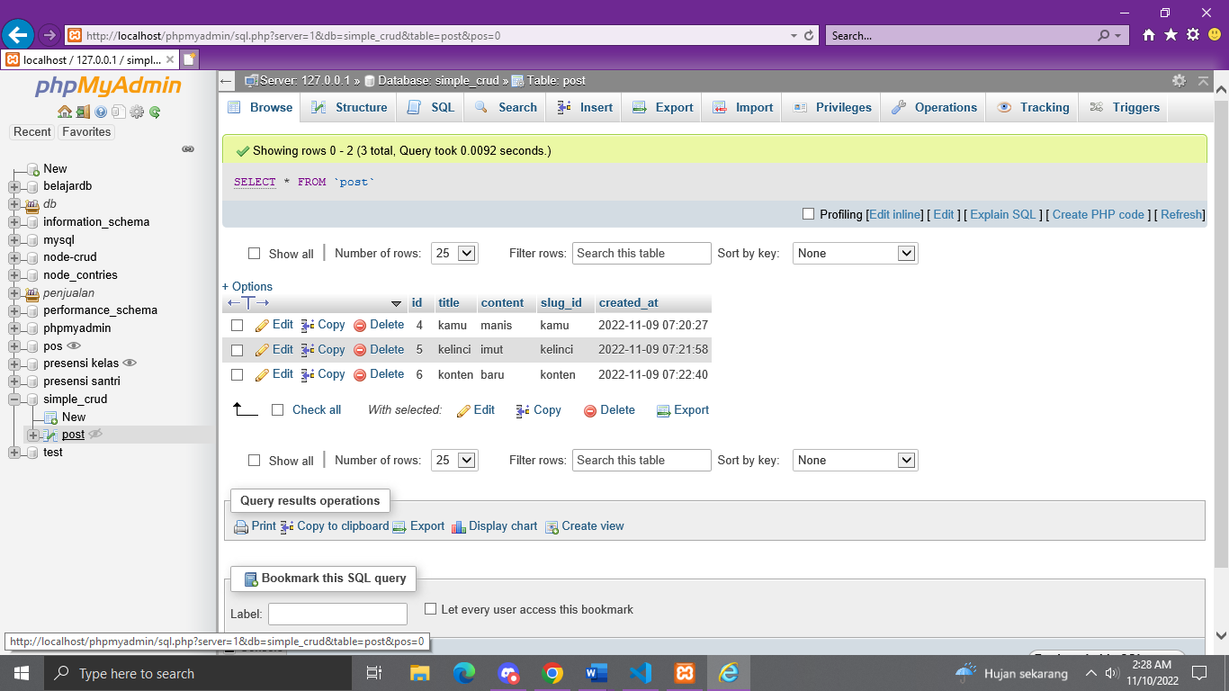

## **Pengkodean Nodejs dan Expressjs**

## Isi pengkodean di index.js dalam tahap awal ini untuk mengetest apakah ExpressJS sudah berjalan tanpa error.

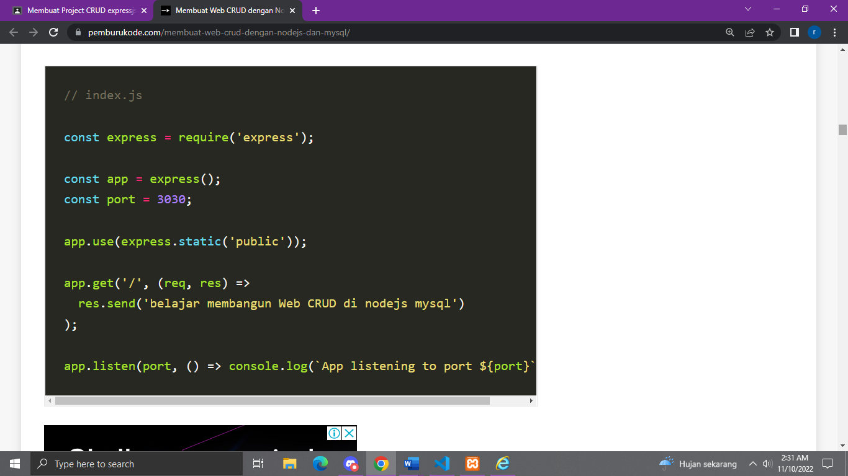

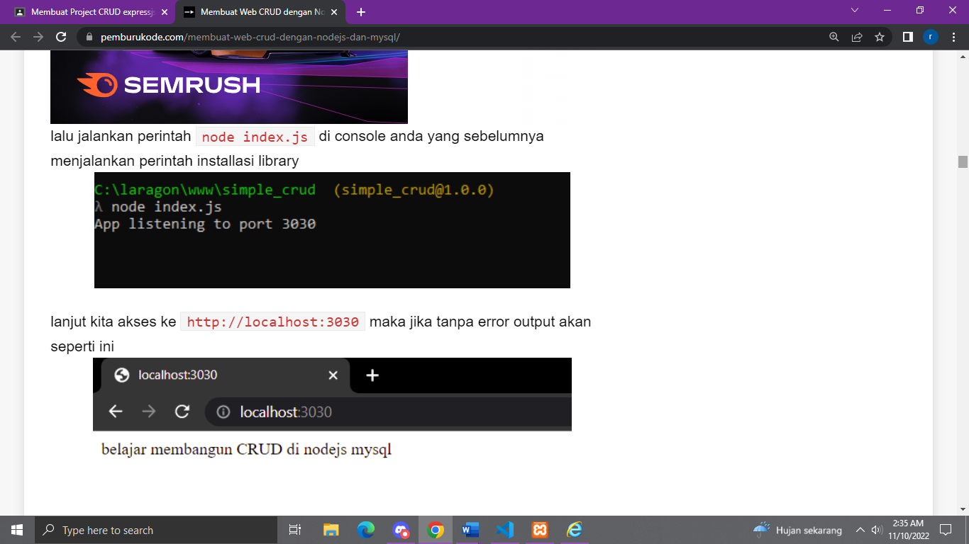

1. **Koneksi NodeJS ke MySQL**

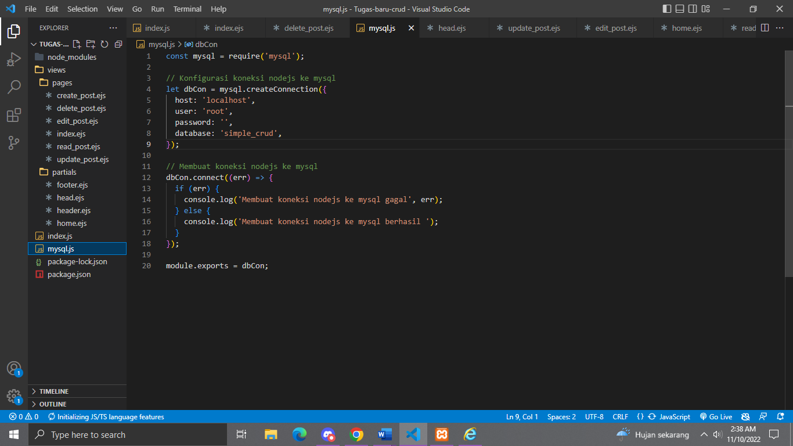

1. **Menampilkan data blog di ejs template engine**
2. **Template ejs bagian head**

dibagian ini berisi pemanggikan CSS framework bootstrap versi 4

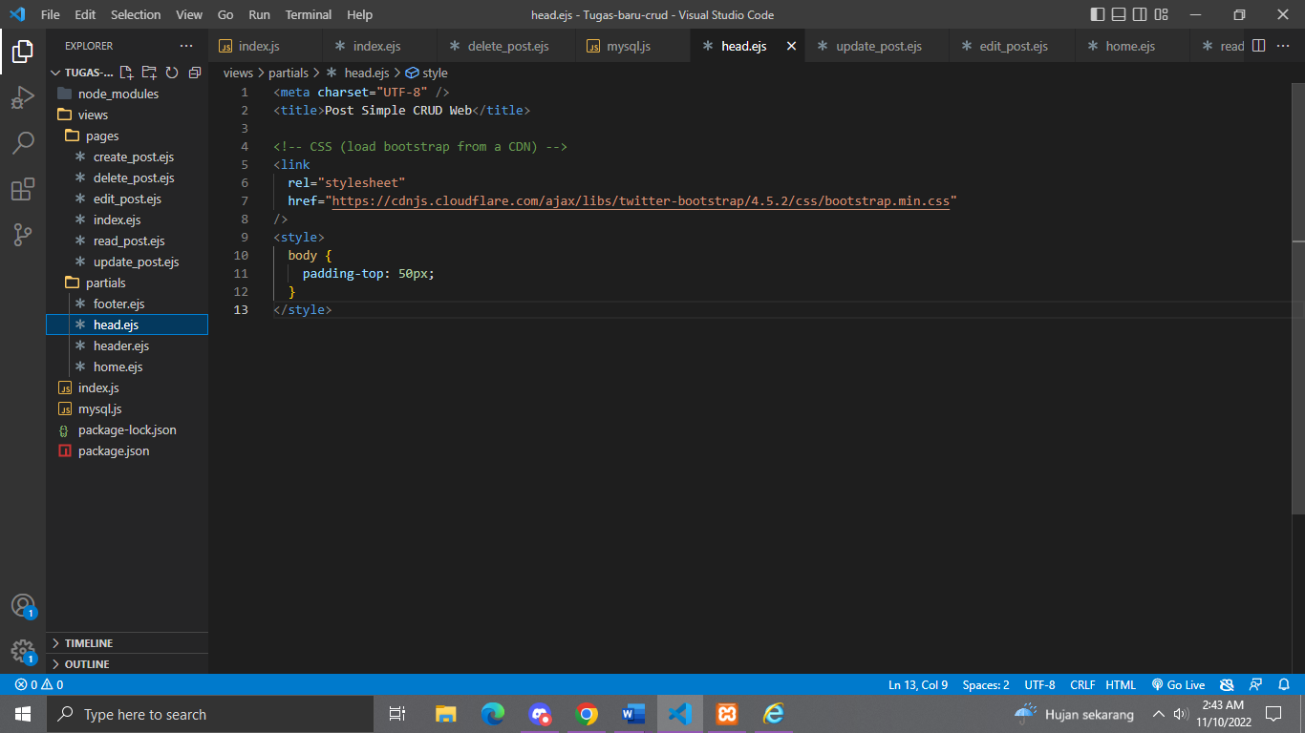

#### Template EJS bagian header

#### Bagian ini untuk keperluan menampilkan beberapa Menu diantaranya Home, New Post, dan Update Post.

#### Template EJS bagian footer

#### Footer ini hanya untuk opsional saja ditambahkan atau tidak tidak masalah

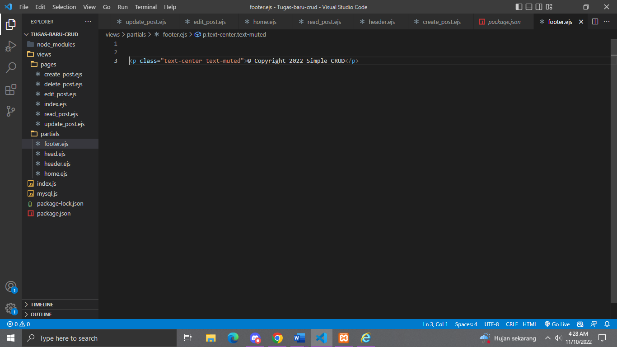

## **Membuat logic untuk template EJS dan ExpressJS di NodeJS**

Bagian ini kita akan membangun fuction dengan logic menerima data dari request yang dikirim dari form html. bgian bagianya terkaik MySQL dan melakukan eksekusi query dari NodeJS ke MySQL server.

### Membuat function untuk EJS di NodeJS bagian home

Bagian pengkodean NodeJS yang melakuakn koneksi ke MySQL maka kita panggil terlebih dahulu ke NodeJS disini kita membuat dile terpisah dengan name file mysql.js

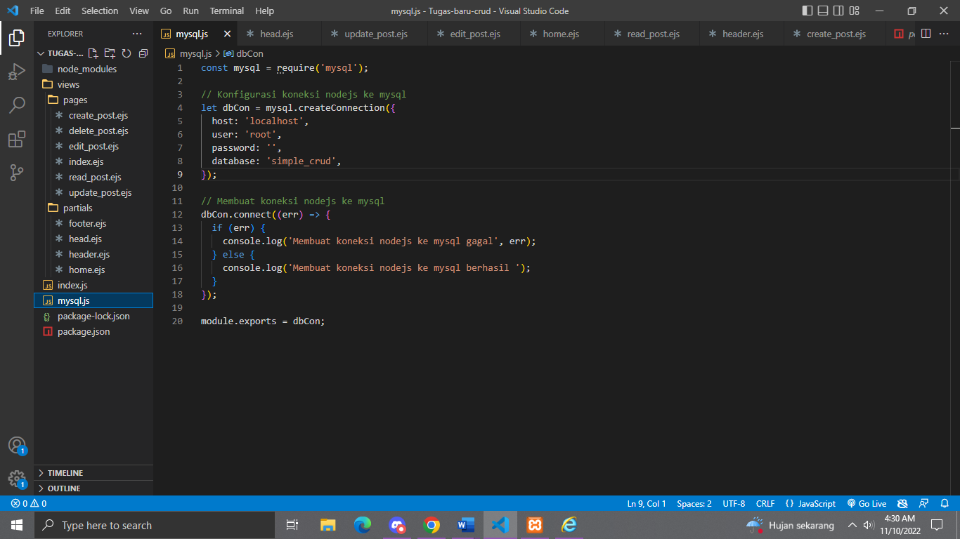

Setelah melakukan pengkodean untuk bisa berkomunikasi dengan mysq maka selanjutnya kita

menggunakan sebuat library expressjs untuk bisa diakses menggukan protokol HTTP dan libraty

EJS untuk mencatak logic javascript dan tag HTML supaya bisa diakses di browser. berikut ini

potongan pengkodean awal CRUD kita yang akan dibuat:

#### Bagian function ExpressJS untuk bagian Home

#### 

#### Bagian function EJS untuk bagian Home

#### 

#### Membuat function ExpressJS Create Post di NodeJS (diproses insert data ke Mysql bagian post)

#### 

### Membuat template EJS Create Post di NodeJS

#### 

### Bagian function ExpressJS Read data MySQL di NodeJS

#### 

### Membuat template EJS Read di Post

#### 

### Bagian pengkodean proses Update Post di NodeJS

#### 

### Function proses Delete Post di Nodejs

#### 

#### 

#### Untuk menampilkan hasilnya kita panggil menggunakan node index.js di terminal

#### Ini tampilan home

#### 

#### Ini tampilan new post

#### 

#### Ini tampilan update post

#### 